Программное содержание
1. Познакомить детей опытным путем со свойствами воды и разными состояниями (твердая, жидкая, газообразная);
2. Совершенствовать знания детей о значении воды в жизни человека;
3. Воспитывать бережное отношение к воде, экологическую культуру.

Используемые материалы:
1. 7 картинок с изображением значения воды в жизни человека;
2. 2 стакана (один с водой, другой с молоком);
3. палочка из-под мороженого (или любая другая);
4. 2 картинки с изображением образования газообразного и твердого состояния.

Ход занятия
Организационный момент:
Воспитатель: загадывание загадки
Если руки наши в ваксе,
Если на нос сели кляксы,
Кто тогда нам первый друг,
Снимет грязь с лица и рук?
Без чего не может мама
Ни готовить, ни стирать,
Без чего, мы скажем прямо,
Человеку умирать?
Чтобы лился дождик с неба,
Чтоб росли колосья хлеба,
Чтобы плыли корабли -
Жить нельзя нам без ...
(Воды)
- Сегодня мы с вами поговорим о воде
- Как вы думаете, для чего нам нужна вода? (рассматриваем картинки)

1.Поливать цветы
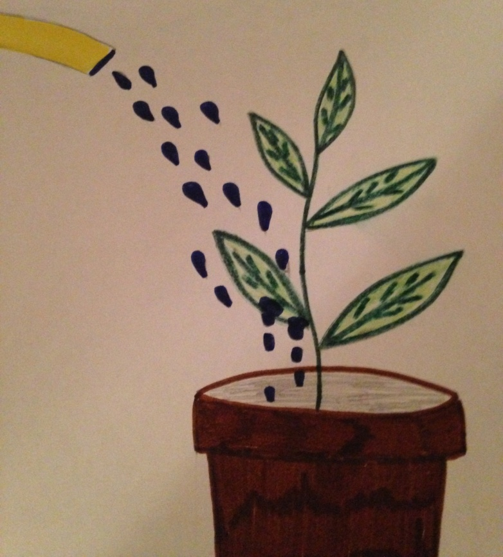

Воспитатель: для чего мы поливаем растения? (ответы детей)
2. Стирать
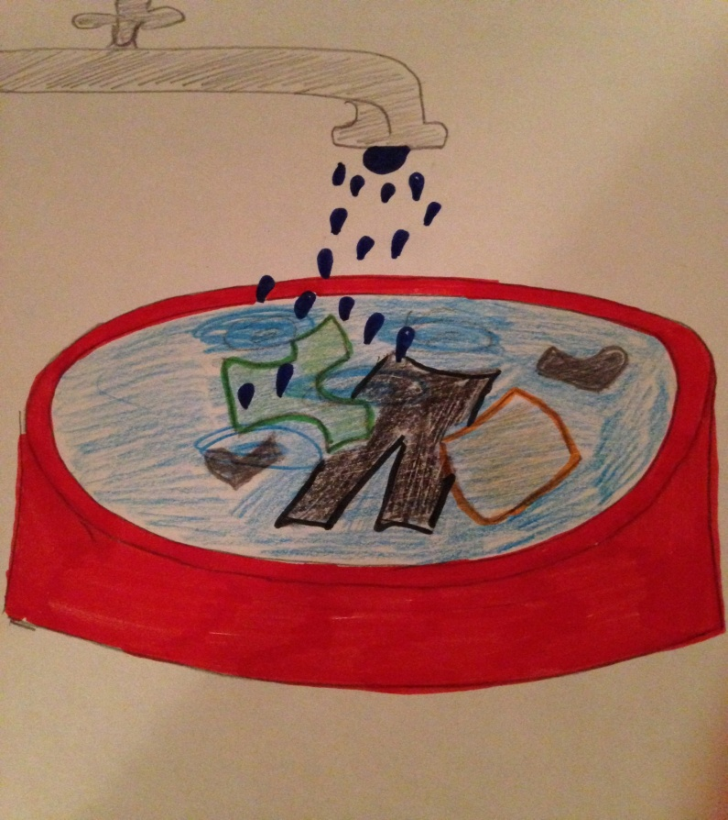

Воспитатель: что случиться с одеждой если мы ее не будем "купать" в воде? (ответы детей)

3. готовить кушать
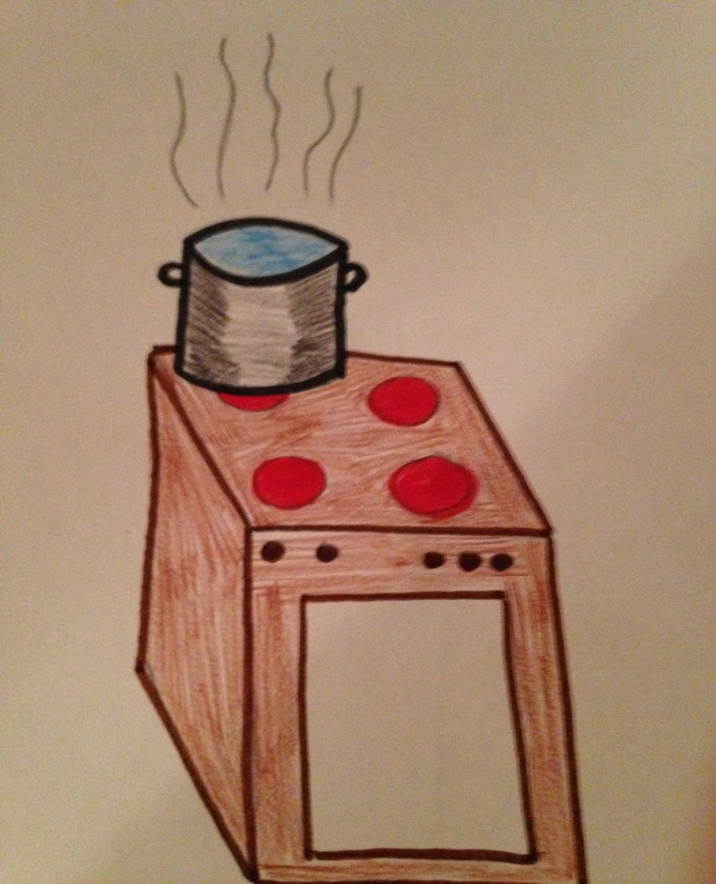
Воспитатель: Что будет если еду не промывать водой? (ответы детей)
4. Купаться
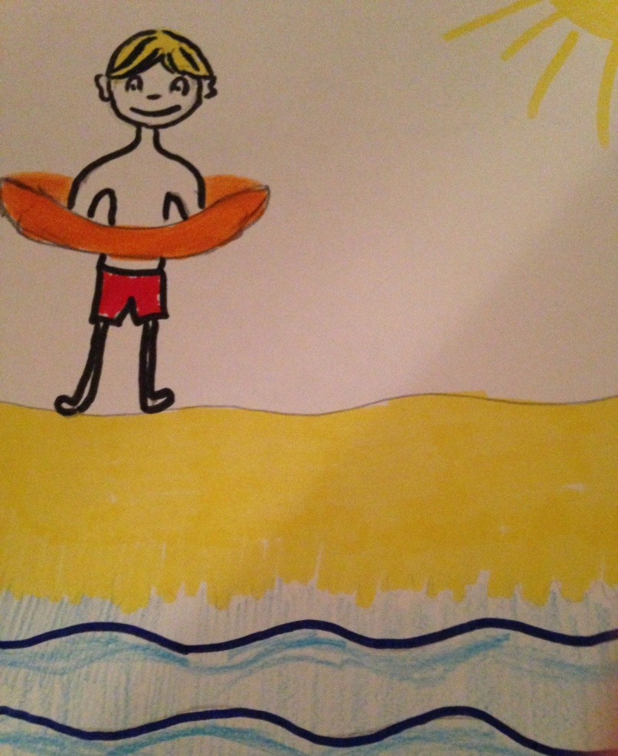
Воспитатель: для чего мы купаемся? (ответы детей)
5. Пить
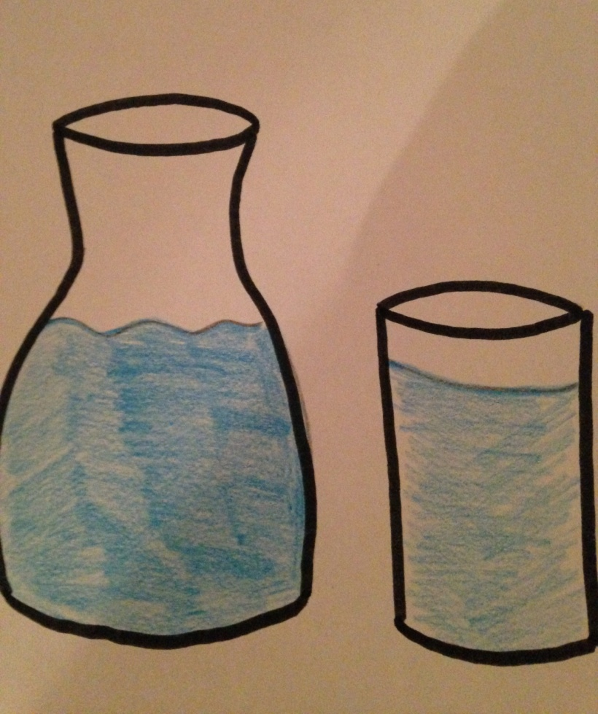
Воспитатель: зачем мы пьем воду? (ответы детей)
6. Мыть посуду
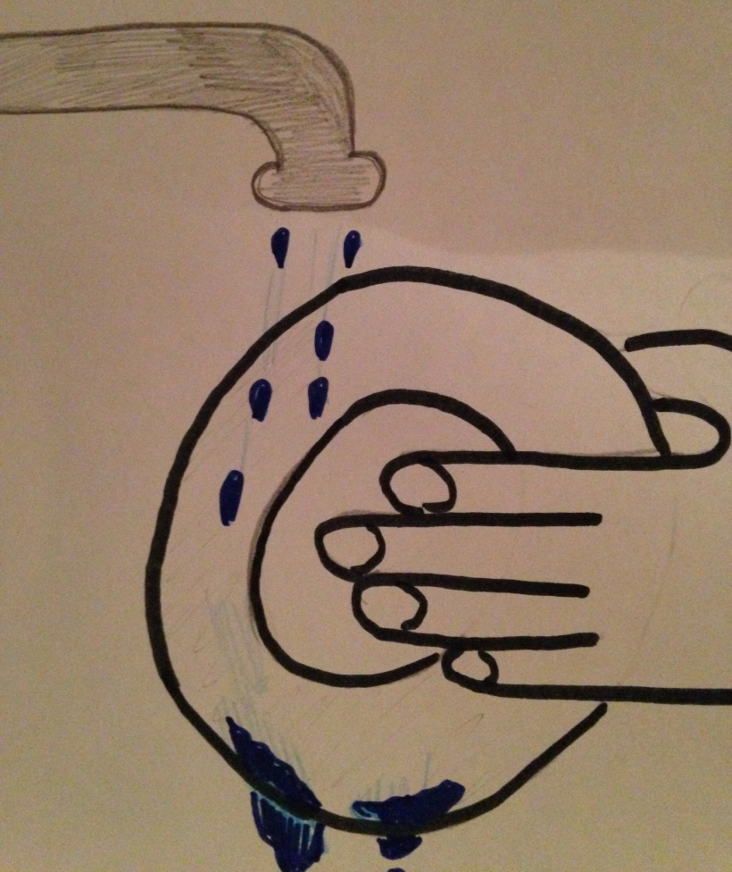
Воспитатель: зачем мы моем посуду? (ответы детей)
7. Мыться
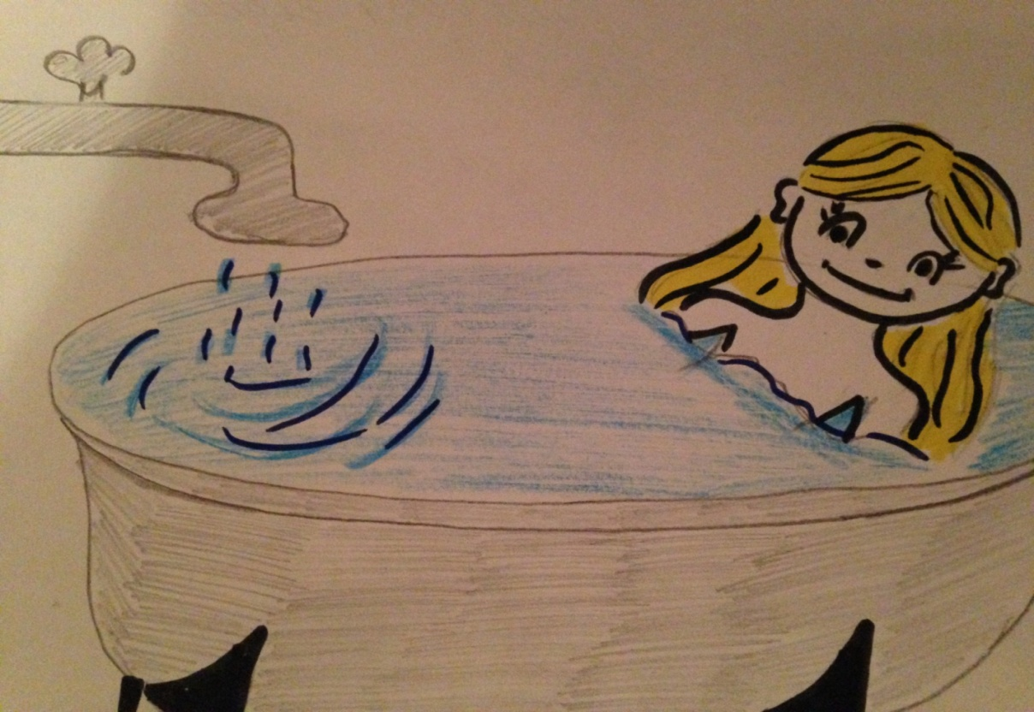
Воспитатель: зачем нам с вами нужно мыться и умываться? (ответы детей)

Основная часть

- Вода - одно из самых удивительных веществ на нашей планете и сегодня мы более подробно познакомимся с ее свойствами и состояниями. Давайте с вами представим, что мы ученые, и с помощью опытов узнаем, какой бывает вода.
Опыт 1. Вода прозрачная
Перед детьми стоят два стакана: один с водой, другой с молоком. В оба стакана положить палочки.
Воспитатель: в каком из стаканов видна палочка, а в каком нет? и почему? ( ответы детей)

Опыт 2. У воды нет запаха
Дать детям понюхать стакан с водой.
Воспитатель: чем она пахнет? А если вода имеет запах, что с ней делать? (ответы детей)

Опыт 3. У воды нет цвета
Воспитатель: вот скажите молоко какого цвета? А вода? (ответы детей)
- Вода не имеет цвета. Но бывает, что из крана льется рыжая вода. Такую воду пить можно? И почему? (ответы детей)

Физкультминутка

Опыт 4. Состояния воды
Воспитатель:
1. Вода бывает в жидком состоянии. Где мы ее встречаем? (ответы детей)
2. Вода бывает в газообразном состоянии. Отгадайте загадки:
Пушистая вата
Плывет куда-то,
Вата ниже-
И дождик ближе
(облака)

Мы согреем самовар
И над чашкой вьется...
(пар)

В виде пара, крошечные капельки воды поднимаются в воздух, и там образуются в виде облаков. Когда капелек воды становится много в облаках, они выпадают в виде дождя.
3. Вода бывает в твердом состоянии. Давайте узнаем что это за твердая вода:
Скатерть бела
Весь свет одела
(снег)

Без досок, без топоров
Через речку мост готов.
Мост как синее стекло
Скользко, весело, светло!
(лед)

Снежинки образуются так же как и капли дождя. Когда очень холодно. они превращаются в кристаллики льда-снежинки и падают на землю в виде снега, образуя сугробы и сосульки.
Дождь и растаявший снег стекают в ручьи и реки, которые питают землл и дают жизнь растениям.

Заключение
Вот такая у нас с вами удивительная вода. Давайте вспомним, что мы узнали сегодня про воду. (ответы детей)

